POUR VOUS INSCRIRE

 | Création | Renouvellement
Fiche d’inscription | OUI | OUI
Photo d’identité | 2 | 2
Certificat Médical | OUI | Questionnaire santé
Autorisation parentale à la publication | OUI | OUI
Demande de licence de la F.F.B.B. | OUI | OUI
Cotisation annuelle incluant le prix de la licence et de l’assurance | Voir tableau ci-dessous

CATEGORIES et COTISATIONS ANNUELLES

Catégories | Né (e) en | Cotisation
Ecole de basket : Baby  Mini Poussins (es)  Poussins, Poussines | 12-13-14  10-11  08-09 | 80,00 €  80,00 €  90,00 €
Benjamins, Benjamines  Minimes | 06-07  04-05 | 100,00 €  100,00 €
Cadettes / Cadets  Juniors / Séniors Filles  Juniors / Séniors Garçons | 02-03  01 et avant  01 et avant | 120,00 €  120,00 €  120,00 €
Prix dégressif à partir de la troisième licence pour la même famille

REGLEMENT IMPERATIF PAR CHEQUE A L’ORDRE DE A.S.M.B. BASKET

PAIEMENT POSSIBLE EN DEUX FOIS (Fournir les deux chèques qui seront encaissés avec un mois de décalage à partir de septembre)

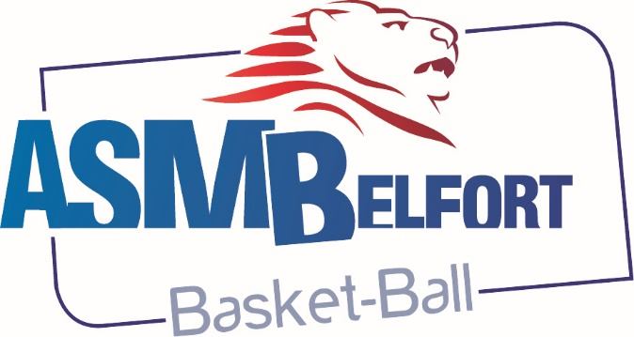

INSCRIPTION SAISON

2018 / 2019
Président :Jean Michel DAL GOBBO
28, rue des Commandos d’Afrique 90300 CRAVANCHE
03.84.26.61.11 - 06.07.90.19.35
Vous arrivez au sein d’un club très attaché à l’esprit d’équipe et au respect de règles de vie saines qui lui ont permis depuis quelques années d’augmenter ses effectifs et parfois de tutoyer l’élite régionale. Cela ne s’est pas fait tout seul, chacun a apporté sa pierre. Chacun a également respecté ses engagements et adhéré moralement à nos objectifs. Ceux-ci se veulent sains et les mots « éducation – ambition – compétition – organisation – convivialité » en sont la colonne vertébrale.
Nous attendons donc que votre inscription s’accompagne d’une adhésion à ces lignes directrices et que vous soyez prêts à répondre à nos appels ponctuels pour nous rendre ces petits services qu’on attend de chacun (joueurs et parents) au sein d’une Association digne de ce nom.
Ces quelques pages suivantes vous apportent des précisions d’ordre général. Pour le reste, vous le découvrirez avec passion et plaisir, je le souhaite, parmi nous au contact de nos responsables , de nos joueurs , de nos parents.
Bienvenue à l’ASMB Basket !
Le Président

Jean-Michel DAL GOBBO

